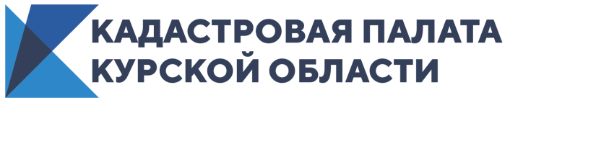
Кадастровая палата подписала договор о сотрудничестве с Курской государственной сельскохозяйственной академией
10 ноября состоялось подписание договора о сотрудничестве между Кадастровой палатой Курской области и Курской государственной сельскохозяйственной академией (Курская ГСХА).
Одним из основных направлений взаимодействия является организация практики студентов Курской ГСХА в Кадастровой палате Курской области, что позволит сформировать кадровый резерв Учреждения.
На факультете среднего профессионального и дополнительного образования Курской ГСХА готовят специалистов по земельно-имущественным отношениям, которые в процессе обучения получают соответствующие профессиональные компетенции и смогут осуществлять профессиональную деятельность в области управления земельно-имущественным комплексом и осуществления кадастровых отношений.
«Задачей сторон является развитие перспективных направлений сотрудничества между Кадастровой палатой и Курской государственной сельхозадемией в сфере образования, науки, разработки и реализации профессиональных образовательных программ», – рассказал директор Кадастровой палаты Курской области Андрей Тарасов. – «Выпускникам, проявившим себя в процессе обучения и в ходе производственной практики в Кадастровой палате, при наличии вакантных должностей, будет оказано содействие в трудоустройстве».
В рамках сотрудничества планируется проводить совместные встречи обучающихся с ведущими экспертами Кадастровой палаты, которые познакомят студентов с наиболее актуальной информацией в области земельно-имущественных отношений.
«Сотрудничество с Кадастровой палатой Курской области является стратегически значимым для Академии, мы признательны за оказанное содействие в подготовке эффективных специалистов, которые в дальнейшем займут достойное место на рынке труда», – отметила декан факультета СПДО Курской ГСХА Сухорукова Ольга.

